**学习主题：经典之声**

1. **学习目标**

同学们，今天我们学习的主题是《经典之声》。这节课我们将聆听管弦乐曲《红旗颂》，感受作品的宏伟气势。通过视唱主题旋律、分段聆听和完整聆听，熟悉《红旗颂》的主题旋律，体验乐曲的节拍、速度、力度、节奏、演奏乐器等音乐要素在作品表现中所起到的作用。

**二、学习活动**

活动1：观看开国大典视频，熟悉主题旋律。

活动2：划旋律线聆听音乐感受音乐在节拍、力度、速度、节奏、情绪上的特点。

活动3：学唱记忆主题旋律。

活动4：听辨主奏乐器感受乐器在音乐表现中的作用。

活动5：与抒情性红旗主题对比，听辨出在节拍、力度、速度、节奏、情绪、演奏乐器上的变化，感受进行性主题的音乐特点。

活动6：聆听引子部分，听辨演奏乐器以及音乐素材来源。

活动7：观看乐曲的完整演奏视频，听辨红旗主题出现的次数，了解乐曲的曲式结构，感受作品的宏伟气势。

**三、学习资源**

1.管弦乐曲《红旗颂》主题旋律

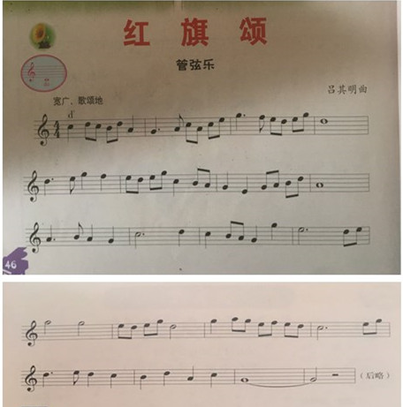

2.吕其明介绍

吕其明，出生于1930年5月 ，中国杰出的交响乐作曲家，著名电影音乐作曲家。中国文学艺术界联合会第十届荣誉委员。他曾为故事影片《铁道游击队》、《白求恩大夫》、《庐山恋》、《城南旧事》、《雷雨》、《焦裕禄》等200多部（集）影视剧作曲。

创作了管弦乐序曲《红旗颂》、交响乐《郑成功》（合作）、交响诗《开拓》、《国旗·一九九七》、管弦乐组曲《雨花祭》、弦乐合奏《龙华祭》等十余部大、中型乐器作品及《弹起我心爱的土琵琶》、《谁不说俺家乡好》（合作）、《微山湖》等300余首不同体裁和形式的声乐作品。

从1980年以来，吕其明曾先后获24项音乐创作奖，其中故事片《城南旧事》音乐获第三届中国电影“金鸡奖”最佳音乐奖；电视剧《秋白之死》音乐获得第八届电视剧“飞天奖”优秀音乐奖。